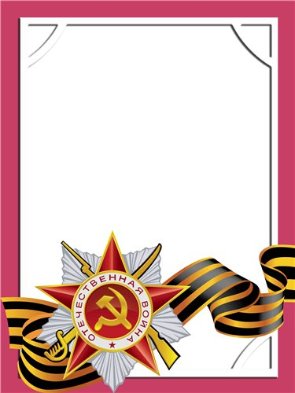
Симонов
Николай
Андреевич

Инвалид войны, ветеран труда.
Родился в 1925 г., п. Атиг, русский, б/п.
Р Я Д О В О Й
Участвовал в боях стрелком в составе стрелкового полка 55 стрелковой дивизии на Волховском фронте. Был тяжело ранен и контужен.
Награжден медалью «За Победу над Германией» и другие пять медалей.

